最新产品报告

谷歌：北京时间3月20日凌晨，在GDC2019谷歌发布会上，谷歌正式公布了一项基于浏览器的视频游戏流媒体（云游戏）服务-----Stadia。

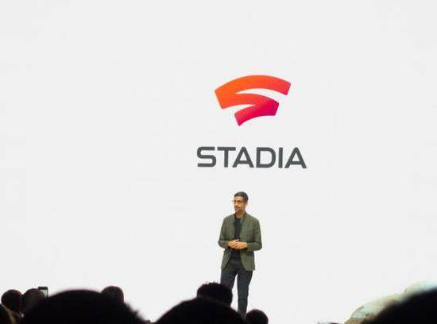基于云计算，无需安装，可以让玩家体验到在任何设备：台式机/笔记本电脑/电视/平板电脑/手机等不同设备之间进行游戏的无缝切换。游戏的进度不受平台切换的影响，用户还可以使用键盘和鼠标或特殊的Stadia控制器来进行游戏。

三星：Galaxy Note10/三星QLED 8k等主要是手机及家电。

中国发布会：https://www.samsung.com/cn/n10-bendi/

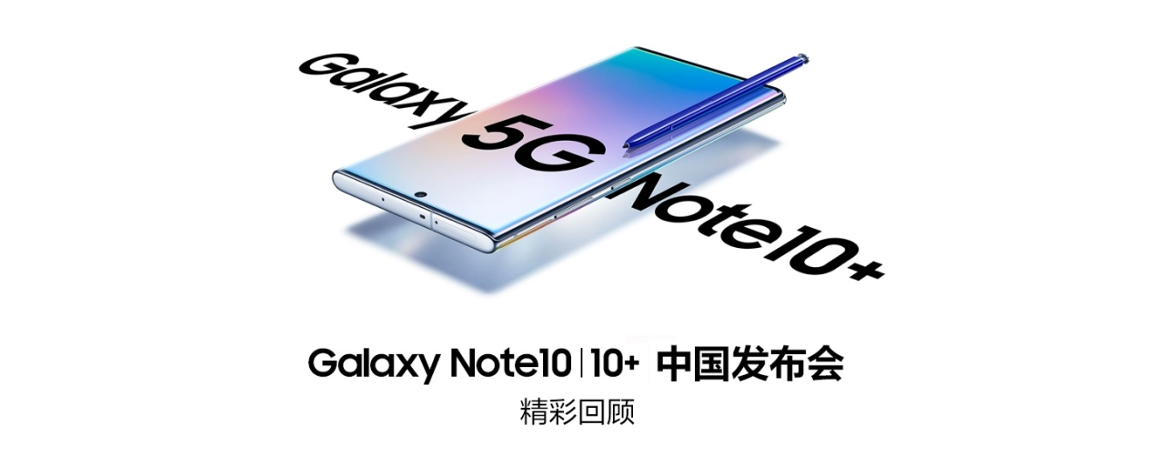

暴风影音：“暴16”

今年是暴风影音成立16周年，在6月5日宣布推出16周年特别版产品“暴16”，并于6月16日正式发布。

